Министерство сельского хозяйства российской федерации
РОССИЙСКИЙ ГОСУДАРСТВЕННЫЙ АГРАРНЫЙ УНИВЕРСИТЕТ –
МСХА имени К.А. ТИМИРЯЗЕВА

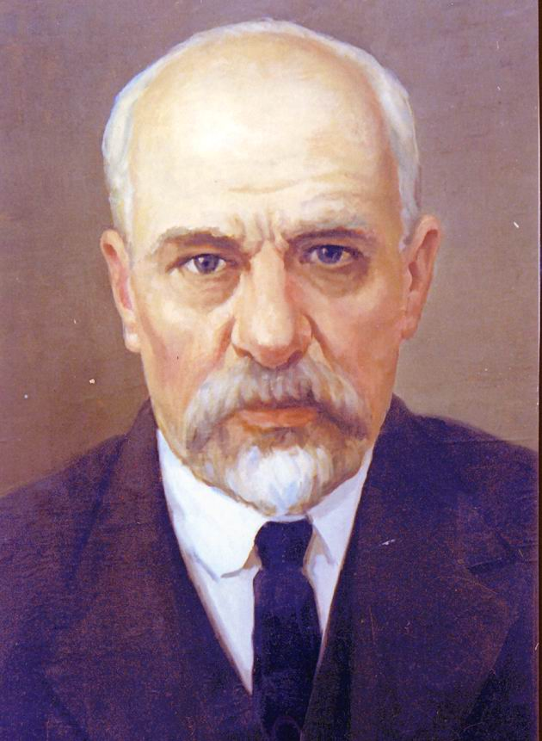

ПРОГРАММА

76-й Всероссийской студенческой
научно-практической конференции, посвященной 155-летию
со дня рождения
ВАСИЛИЯ ПРОХОРОВИЧА Горячкина



14-17 марта 2023 г.

Москва
УВАЖАЕМЫЕ КОЛЛЕГИ!

Приглашаем Вас принять участие в работе 76-й Всероссийской студенческой научно-практической конференции, посвященной 155-летию со дня рождения В.П. Горячкина

Итоговое пленарное заседание конференции состоится 17 марта 2023 года в 15:00 часов (очный формат) в 23 корпусе, ауд. № 25 по адресу:
г. Москва, ул. Лиственничная аллея, д. 7, с. 2

Секционные заседания будут проходить 14-16 марта 2023 года

Телефоны:
+7 (499) 976-07-48 (Управление научной и инновационной деятельности);
+7 (985) 929-55-10 (отдел НИР студентов и молодых ученых УНиИД, руководитель студенческого научного общества Оксана Евгеньевна Махнырёва)

E-mail:
o.komarova@rgau-msha.ru

РАБОТА СЕКЦИЙ

14-16 марта 2023 года

ИНСТИТУТ МЕХАНИКИ И ЭНЕРГЕТИКИ ИМЕНИ В.П. ГОРЯЧКИНА

Секция 1: Эффективное использование машинно-тракторного парка
Руководитель секции: д.т.н., профессор А.Г. Левшин
Дата проведения: 15 марта
Начало секции: 15:00
Место проведения: корпус 26, ауд. № 426
Адрес: 127434, г. Москва, ул. Лиственничная аллея, д. 7

Секция 2: Сельскохозяйственные машины
Руководители секции: д.т.н., профессор Н.В. Алдошин, д.с.-х.н., профессор А.А. Манохина
Дата проведения: 15 марта
Начало секции: 13:30
Место проведения: точка кипения «ТИМИРЯЗЕВКА», зал «Горячкин» (бывший зал «Вавилов»)
Адрес: 127434, г. Москва, ул. Лиственничная аллея, д. 2к1, ЦНБ имени Н.И. Железнова

Секция 3: Энергоэффективность тягово-транспортных средств
Руководители секции: Академик РАН, д.т.н., профессор О.Н. Дидманидзе, д.т.н., профессор Е.П. Парлюк
Дата проведения: 15 марта
Начало секции: 13:00
Место проведения: корпус 26, ауд. № 225
Адрес: 127434, г. Москва, ул. Лиственничная аллея, д. 7

Секция 4: Инженерная и компьютерная графика
Руководители секции: д.т.н., доцент Е.Л. Чепурина, ст. преподаватель
А.С. Свиридов
Дата проведения: 15 марта
Начало секции: 15:00
Место проведения: корпус 23, ауд. № 34
Адрес: 127434, г. Москва, ул. Лиственничная аллея, д. 7, стр. 2

Секция 5: Материаловедение и технология машиностроения
Руководитель секции: д.т.н., профессор С.М. Гайдар
Дата проведения: 15 марта
Начало секции: 14:30
Место проведения: корпус 23, ауд. № 29
Адрес: 127434, г. Москва, ул. Лиственничная аллея, д. 7, стр. 2
Секция 6: Прикладная механика
Руководители секции: д.т.н., профессор С.П. Казанцев, к.т.н., доцент
Д.М. Скороходов
Дата проведения: 14 марта
Начало секции: 15:00
Место проведения: корпус 23, ауд. № 18а
Адрес: 127434, г. Москва, ул. Лиственничная аллея, д. 7, стр. 2

Секция 7: Метрология, стандартизация и управление качеством
Руководители секции: д.т.н., профессор О.А. Леонов, д.т.н., профессор
Н.Ж. Шкаруба
Дата проведения: 14 марта
Начало секции: 15:00
Место проведения: корпус 22, ауд. № 204
Адрес: 127434, г. Москва, ул. Прянишникова, д. 14, стр. 7

Секция 8: Инноватика в технической эксплуатации технологических машин
Руководитель секции: д.т.н., доцент А.С. Апатенко
Дата проведения: 15 марта
Начало секции: 14:30
Место проведения: корпус 22, ауд. № 104
Адрес: 127434, г. Москва, ул. Прянишникова, д. 14, стр. 7

Секция 9: Цифровые и роботизированные технологии в животноводстве
Руководитель секции: д.т.н., профессор Ю.Г. Иванов
Дата проведения: 15 марта
Начало секции: 15:00
Место проведения: корпус 26, ауд. № 427
Адрес: 127434, г. Москва, ул. Лиственничная аллея, д. 7

Секция 10: Новые технологии и оборудование в системах электроснабжения предприятий
Руководители секции: к.т.н., доцент Н.А. Струшкина, д.т.н., профессор
В.И. Загинайлов
Дата проведения: 15 марта
Начало секции: 15:00
Место проведения: корпус 24, ауд. № 102
Адрес: 127434, г. Москва, ул. Лиственничная аллея, д. 6

Секция 11: Новые технологии и оборудование в электроприводе, электротехнологии и автоматизации технологических процессов
Руководитель секции: д.т.н., профессор В.Ф. Сторчевой
Дата проведения: 15 марта
Начало секции: 15:00
Место проведения: корпус 24, ауд. № 304
Адрес: 127434, г. Москва, ул. Лиственничная аллея, д. 6

Секция 12: Современные технологии и оборудование в теплотехнике, гидравлике и энергообеспечении предприятий
Руководители секции: к.т.н., доцент Н.Г. Кожевникова, к.т.н. А.В. Драный
Дата проведения: 15 марта
Начало секции: 13:00
Место проведения: корпус 24, ауд. № 201
Адрес: 127434, г. Москва, ул. Лиственничная аллея, д. 6

Пленарное заседание Института механики и энергетики имени
В.П. Горячкина
Руководители: Академик РАН, д.т.н., профессор О.Н. Дидманидзе, д.т.н., профессор Е.П. Парлюк
Дата проведения: 16 марта
Начало секции: 14:00
Место проведения: корпус 26, ауд. № 225
Адрес: 127434, г. Москва, ул. Лиственничная аллея, д. 7

ИНСТИТУТ МЕЛИОРАЦИИ, ВОДНОГО ХОЗЯЙСТВА
И СТРОИТЕЛЬСТВА ИМЕНИ А.Н. КОСТЯКОВА

Секция 1: Экологические проблемы современности
Руководители секции: д.б.н., профессор И.И. Васенев, к.б.н. доцент
М.В. Тихонова
Дата проведения: 16 марта
Начало работы секции: 09:00
Место проведения: корпус 6, ауд. № 155
Адрес 127434, г. Москва, Тимирязевский проезд, д. 2

Секция 2: Агроэкология в 21 веке: проблемы и пути решения
Руководитель секции: д.б.н., профессор Л.В. Мосина
Дата проведения: 16 марта
Начало работы секции: 09:00
Место проведения: корпус 6, ауд. № 154
Адрес 127434, г. Москва, Тимирязевский проезд д. 2

Секция 3: Актуальные вопросы проектирования и строительства агропромышленных и гражданских объектов
Руководитель секции: к.т.н. доцент О.В. Мареева
Дата проведения: 15 марта
Начало работы секции: 13:00
Место проведения: корпус 29, ауд. № 337
Адрес 127434, г. Москва, ул. Большая академическая, д. 44 с. 4

Секция 4: Гидравлика, гидрология и управление водными ресурсами
Руководитель секции: к.т.н., доцент А.В. Перминов
Дата проведения: 15 марта
Начало работы секции: 14:30
Место проведения: корпус 28, ауд. № 137
Адрес 127434, г. Москва, ул. Прянишникова, д. 19

Секция 5: Техносферная безопасность
Руководитель секции: д.т.н., доцент В.Г. Борулько
Дата проведения: 15 марта
Начало работы секции: 11:00
Место проведения: корпус 28, ауд. № 318
Адрес 127434, г. Москва, ул. Прянишникова, д. 19

Секция 6: Современные аспекты моделирования систем и процессов
Руководители секции: к.т.н., доцент М.С. Палиивец, к.с.-х.н., доцент
О.Н. Ивашова
Дата проведения: 15 марта
Начало работы секции: 15:00
Место проведения: корпус 29, ауд. № 224
Адрес: 127434, г. Москва, ул. Большая Академическая, д. 44 с. 3

Секция 7: Экспертиза и управление недвижимостью
Руководитель секции: проф., д.т.н., П.А. Михеев
Дата проведения: 15 марта
Начало работы секции: 13:00
Место проведения: корпус 29, ауд. № 304
Адрес 127434, г. Москва, ул. Большая академическая, д. 44 с. 4

Секция 8: Мелиорация и землеустройство
Руководитель секции: академик РАН, д.с-х.-н., профессор Н.Н. Дубенок
Дата проведения:15 марта
Начало работы секции: 14:00
Место проведения: корпус 29, ауд. № 415
Адрес 127434, г. Москва, ул. Прянишникова, д. 44

Секция 9: Лесное дело
Руководитель секции: академик РАН, д.с-х.-н., профессор Н.Н. Дубенок
Дата проведения: 14 марта
Начало работы секции: 14:00
Место проведения: корпус 13, ауд. № 1
Адрес 127434, г. Москва, ул. Прянишникова, д. 17

Секция 10: Научные исследования в области мелиоративных и строительных работ
Руководитель секции: д.т.н., профессор В.И. Балабанов
Дата проведения: 15 марта
Начало работы секции: 13:00
Место проведения: корпус 29, ауд. № 227
Адрес 127434, г. Москва, ул. Большая академическая, д. 44 с. 4

Секция 11: Цифровизация инженерных систем в АПК
Руководитель секции: к.т.н., доцент М.С. Али
Дата проведения: 15 марта
Начало работы секции: 12:00
Место проведения: корпус 29, ауд. № 244
Адрес 127434, г. Москва, ул. Большая академическая, д. 44 с. 4

Секция 12: Физические и физико-химические процессы в сельском хозяйстве
Руководитель секции: к.ф-м.н., доцент Н.А. Коноплин
Дата проведения: 14 марта
Начало работы секции: 15:00
Место проведения: корпус 28, ауд. № 304
Адрес 127434, г. Москва, ул. Прянишникова, д. 19

Секция 13: Гидротехническое строительство
Руководитель секции: д.т.н., профессор Н.В. Ханов
Дата проведения: 15 марта
Начало работы секции: 12:00
Место проведения: корпус 29, ауд. № 248
Адрес 127434, г. Москва, ул. Большая академическая, д. 44 с. 4

Пленарное заседание института мелиорации, водного хозяйства и строительства имени А.Н. Костякова
Руководители секции: к.т.н., доцент Бенин Д.М.,
к.т.н., доцент Мочунова Н.А.
Дата проведения: 16 марта 2023 г.,
Начало работы секции: 14-30 час.,
Место проведения: корпус 29, ауд. № 227
Адрес 127550 г. Москва, ул. Большая академическая, д. 44 с4
ИНСТИТУТ ЭКОНОМИКИ И УПРАВЛЕНИЯ АПК

Секция 1.1: Бухгалтерский учет и налогообложение в цифровой экономике
Руководитель секции: д.э.н., профессор Л.И. Хоружий
Дата проведения: 15 марта
Начало работы секции: 13:00
Место проведения: корпус 2, ауд. № 101
Адрес 127434, г. Москва, ул. Лиственничная аллея, д. 4

Секция 1.2: Современные тенденции управления финансово-кредитным механизмом в АПК России
Руководитель секции: д.э.н., профессор Н.Ф. Зарук
Дата проведения: 14 марта
Начало работы секции: 14:00
Место проведения: корпус 2, ауд. № 101
Адрес 127434, г. Москва, ул. Лиственничная аллея, д. 4

Секция 2: Математика и приложения
Руководитель секции: к.пед.н. доцент А.С. Прудкий
Дата проведения: 15 марта
Начало работы секции: 15:00
Место проведения: корпус №1, ауд. № 407
Адрес 127434, г. Москва, ул. Лиственничная аллея, д. 4а

Секция 3.1: Современный англоязычный социокультурный дискурс
Руководитель секции: к.филол.н., доцент Г.В. Порческу
Дата проведения: 15 марта
Начало работы секции: 13:00
Место проведения: ЦНБ имени Н.И. Железнова, Точка Кипения «ТИМИРЯЗЕВКА», Зал «Чаянов»
Адрес 127434, г. Москва, Лиственничная аллея, д. 2, к. 1

Секция 3.2: Английский язык в сфере профессиональной и научной-исследовательской коммуникации
Руководитель секции: к.пед.н., доцент А.Ю. Алипичев
Дата проведения: 15 марта
Начало работы секции: 11:00
Место проведения: корпус 15, ауд. № 202
Адрес 127434, г. Москва, ул. Верхняя аллея, д. 4

Секция 3.3: Романо-германские и русский языки как средство межкультурной коммуникации
Руководитель секции: к.филол.н., доцент А.А. Зайцев
Дата проведения: 15 марта
Начало работы секции: 11:00
Место проведения: корпус 12, ауд. № 218
Адрес 127434, г. Москва, ул. Лиственничная аллея, д. 2

Секция 4: Актуальные вопросы истории
Руководитель секции: д.и.н., доцент А.Б. Оришев
Дата проведения: 14 марта
Начало работы секции: 13:00
Место проведения: корпус 1, ауд. № 407
Адрес 127434, г. Москва, ул. Верхняя аллея, д. 4а

Секция 5: Инновационные технологии и решения развития агробизнеса
Руководитель секции: д.э.н., доцент Т.М. Ворожейкина
Дата проведения: 15 марта
Начало работы секции: 15:00
Место проведения: корпус 2, ауд. № 311
Адрес 127434, г. Москва, ул. Лиственничная аллея, д. 4.

Секция 6: Педагогика и психология
Руководитель секции: д.п.н., профессор П.Ф. Кубрушко
Дата проведения: 15 марта
Начало работы секции: 13:00
Место проведения: корпус 27, ауд. № 215.
Адрес 127434, г. Москва, ул. Тимирязевская, д. 58

Секция 7.1: Актуальные вопросы мировой экономики и внешнеэкономической деятельности
Руководитель секции: к.э.н., доцент Р.Р. Мухаметзянов
Дата проведения: 15 марта
Начало работы секции: 11:00
Место проведения: корпус 1, ауд. № 504
Адрес: 127434, г. Москва, ул. Лиственничная аллея, д. 4а

Секция 7.2: Микро- и макроэкономические векторы развития экономики России: тенденции и перспективы
Руководитель секции: к.э.н., доцент М.Н. Бесшапошный
Дата проведения: 15 марта
Начало работы секции: 15:00
Место проведения: корпус 1, ауд. № 416
Адрес: 127434, г. Москва, ул. Верхняя аллея, д. 4 а

Секция 7.3: Тренды и тенденции развития прикладной аграрной экономики
Руководитель секции: к.э.н., доцент Г.К. Джанчарова
Дата проведения: 15 марта
Начало работы секции: 15:00
Место проведения: корпус 1, ауд. № 413
Адрес: 127434, г. Москва, ул. Верхняя аллея, д. 4 а

Секция 8: Цифровые экосистемы в АПК
Руководитель секции: д.э.н., профессор Е.В. Худякова
Дата проведения: 15 марта
Начало работы секции: 11:00
Место проведения: корпус 1, ауд. № 201
Адрес: 127434, г. Москва, ул. Верхняя аллея, д. 4 а

Секция 9: Русский язык как средство профессиональной коммуникации
Руководитель секции: к.ф.н., доцент О.В. Цибизова
Дата проведения: 15 марта
Начало работы секции: 10:00
Место проведения: Блок А
Адрес: 127434, г. Москва, Дмитровское шоссе, д. 47, стр. 3

Секция 10: Актуальные проблемы сферы коммуникации и туризма
Руководитель секции: к.ф.н., доцент Е.В. Гнездилова
Дата проведения: 16 марта
Начало работы секции: 13:00
Место проведения: корпус 6, ауд. № 250
Адрес: 127434, г. Москва, Тимирязевский пр., д. 2

Секция 11.1: Статистика и наука о данных
Руководитель секции: к.э.н., доцент А.Е. Харитонова
Дата проведения: 14 марта
Начало работы секции: 16:30
Место проведения: корпус 1, ауд. № 407
Адрес: 127434, г. Москва, ул. Верхняя аллея, д. 4 а

Секция 11.2: Компьютерные науки и машинное обучение
Руководитель секции: к.э.н., доцент В.В. Демичев
Дата проведения: 14 марта
Начало работы секции: 16:30
Место проведения: корпус 1, ауд. № 416
Адрес: 127434, г. Москва, ул. Верхняя аллея, д. 4 а

Секция 11.3: Modern Areas of Statistical and Data Science Research (рабочий язык – английский)
Руководитель секции: к.э.н., доцент М.В. Кагирова
Дата проведения: 15 марта
Начало работы секции: 16:30
Место проведения: корпус 1, ауд. № 407
Адрес: 127434, г. Москва, ул. Верхняя аллея, д. 4 а

Секция 12: Актуальные вопросы управления
Руководитель секции: д.э.н, профессор В.М. Кошелев
Дата проведения: 14 марта
Начало работы секции: 15:00
Место проведения: корпус 1, ауд. № 502
Адрес 127434, г. Москва, ул. Верхняя аллея, д. 4а

Секция 13: Актуальные проблемы современной философии
Руководитель секции: д.филос.н., доцент А.А. Мамедов
Дата проведения: 14 марта
Начало работы секции: 13:00
Место проведения: корпус 1, ауд. № 504
Адрес 127434, г. Москва, ул. Верхняя аллея, д. 4а

Секция 14.1: Актуальные вопросы экономико-правового обеспечения экономической безопасности
Руководитель секции: к.э.н., доцент В.В. Рахаева
Дата проведения: 15 марта
Начало работы секции: 15:00
Место проведения: корпус 2, ауд. № 318
Адрес 127434, г. Москва, ул. Лиственничная аллея, д. 4

Секция 14.2: Правовые аспекты «зелёной» экономики
Руководитель секции: к.ю.н., доцент Т.С. Лебедева
Дата проведения: 15 марта
Начало работы секции: 15:00
Место проведения: корпус 28, ауд. № 211
Адрес 127434, г. Москва, ул. Прянишникова, д. 19

Секция 15: Инновационная экономика и ESG – трансформация бизнеса
Руководитель секции: д.э.н., доцент Ю.В. Чутчева
Дата проведения: 15 марта
Начало работы секции: 15:00
Место проведения: корпус 1, ауд. № 315
Адрес 127434, г. Москва, ул. Верхняя аллея, д. 4а

Пленарное заседание Института экономики и управления АПК: секция экономических наук
Руководители: д.э.н., профессор Л.И. Хоружий, к.э.н., доцент Ю.Н. Романцева
Дата проведения: 16 марта
Начало работы: 13:00
Место проведения: Точка кипения «ТИМИРЯЗЕВКА», зал «Вавилов»
Адрес: 127434, г. Москва, Лиственничная аллея, д. 2, к. 1

Пленарное заседание Института экономики и управления АПК: секция общественных наук
Руководители: д.филос.н., доцент А.А. Мамедов, д.и.н., доцент А.Б. Оришев
Дата проведения: 16 марта
Начало работы: 13:00
Место проведения: Точка кипения «ТИМИРЯЗЕВКА», зал «Тимирязев»
Адрес: 127434, г. Москва, Лиственничная аллея, д. 2, к. 1

ИНСТИТУТ АГРОБИОТЕХНОЛОГИИ

Секция 1: Агрохимия, биохимия и радиология
Руководители секции: д.с.-х.н., профессор А.Н. Налиухин, к.б.н., доцент В.М Лапушкин
Дата проведения: 14 марта
Начало работы секции: 13:00
Место проведения: корпус 17, ауд. Фосагро
Адрес: 127434, г. Москва, ул. Тимирязевская, д. 55

Секция 2: Актуальные проблемы микробиологии и иммунологии
Руководители секции: к.б.н., доцент О.В. Селицкая, д.б.н., доцент А.В. Козлов
Дата проведения: 14 марта
Начало работы секции: 15:00
Место проведения: корпус 9, ауд. № 231
Адрес: 127434, г. Москва, ул. Тимирязевская, д. 52

Секция 3: Биотехнология и молекулярная биология, посвященная
170-летию со дня рождения А. Косселя
Руководитель секции: к.б.н., доцент М.Ю. Чередниченко
Дата проведения: 15 марта
Начало работы секции: 10:00
Место проведения: корпус 3, ауд. № 102
Адрес: 127434, г. Москва, ул. Лиственничная аллея, д. 3

Секция 4: Генетика, селекция и семеноводство
Руководитель секции: д.б.н. В.В. Пыльнев
Дата проведения: 15 марта
Начало работы секции: 10:00
Место проведения: корпус 37, ауд. СП 1.
Адрес: 127434, г. Москва, ул. Прянишникова, д. 37

Секция 5: Гидрометеорология
Руководители секции: д.c-х.н, профессор А.И. Белолюбцев, к.геогр.н., доцент И.Ф. Асауляк
Дата проведения: 14 марта
Начало работы секции: 10:00
Место проведения: корпус 18, ауд. М-1
Адрес: 127434, г. Москва, ул. Прянишникова, д. 12

Секция 6: Защита растений
Руководитель секции: д.б.н., профессор В.В. Гриценко
Дата проведения: 15 марта
Начало работы секции: 15:00
Место проведения: корпус 12, ауд. № 118
Адрес: 127434, г. Москва, ул. Лиственничная аллея, д. 2

Секция 7: Земледелие в условиях современного производства
Руководитель секции: д.с.-х.н., профессор А.И. Беленков
Дата проведения: 15 марта
Начало работы секции: 11:00
Место проведения: корпус 3, ауд. № 311
Адрес: 127434, г. Москва, ул. Лиственничная аллея, д. 3

Секция 8: История и методология биотехнологии, посвященная 115-летию со дня рождения Ф. Скуга
Руководитель секции: к.б.н., доцент М.Ю. Чередниченко
Дата проведения: 16 марта
Начало работы секции: 10:00
Место проведения: корпус 3, ауд. № 102
Адрес: 127434, г. Москва, ул. Лиственничная аллея, д. 3

Секция 9: Почвоведение, геология и ландшафтоведение
Руководители секции: д.б.н., проф. В.Д. Наумов, д.б.н., доцент Б.А. Борисов
Дата проведения: 14 марта
Начало работы секции: 13:00
Место проведения: корпус 17 новый, ауд. № 214
Адрес: 127434, г. Москва, ул. Прянишникова, д. 6

Секция 10: Растениеводство, посвященная 190-летию со дня рождения
И.А. Стебута
Руководители секции: заведующий кафедрой растениеводства и луговых
экосистем, д.с.-.х.н. А.В. Шитикова, к.с.-х.н, ассистент С.А. Запивалов
Дата проведения: 14 марта
Начало работы секции: 10:00
Место проведения: корпус 3, ауд. № 209
Адрес: 127434, г. Москва, Лиственничная аллея, д. 3

Секция 11: Луговодство и кормопроизводство
Руководители секции: д.с.-.х.н., профессор Н.Н. Лазарев, к.с.-х.н., ассистент
Е.М. Куренкова
Дата проведения: 14 марта
Начало работы секции: 13:00
Место проведения: корпус 3, ауд. № 209
Адрес: 127434, г. Москва, Лиственничная аллея, д. 3

Секция 12: Юный аграрий (школьники)
Руководители секции: к.с.-.х.н. А.В. Константинович, ассистент А.В. Воршева
Дата проведения: 15 марта
Начало работы секции: 10:00
Место проведения: корпус 3, ауд. № 209
Адрес: 127434, г. Москва, ул. Лиственничная аллея, д. 3

Секция 13: Современная физиология растений - теоретическая основа прорывных растениеводческих технологий
Руководители секции: д.б.н., профессор И.Г. Тараканов, ассистент
А.А. Анисимов
Дата проведения: 15 марта
Начало работы секции: 13:00
Место проведения: корпус 12, ауд. № 325
Адрес: 127434, г. Москва, ул. Лиственничная аллея, д. 2.

Пленарное заседание Института агробиотехнологии
Руководители: к.с.-х.н., доцент Д.А. Рябов, к.б.н. Н.В. Минаев
Дата проведения: 16 марта
Начало работы: 15:00
Место проведения: корпус 17, ауд. Фосагро
Адрес: 127550 г. Москва, ул. Прянишникова, д. 6

ИНСТИТУТ ЗООТЕХНИИ И БИОЛОГИИ

Секция 1: Выдающиеся деятели науки в области зоотехнии и биологии
Руководитель секции: Академик РАН, д.с.-х.н. Ю.А. Юлдашбаев
Дата проведения: 16 марта
Начало работы секции: 10:00
Место проведения: корпус 5, конференц-зал
Адрес: 127434, г. Москва, ул. Тимирязевская, д. 48

Секция 2: Актуальные проблемы ветеринарной медицины
Руководитель секции: д.в.н., доцент Г.П. Дюльгер
Дата проведения: 14 марта
Начало работы секции: 10:00
Место проведения: корпус 4, ауд. 166
Адрес: 127434, г. Москва, ул. Пасечная, д. 2

Секция 3: Актуальные вопросы ветеринарно-санитарной экспертизы и биобезопасности
Руководитель секции: к.с.-х.н., доцент А.Э. Семак
Дата проведения: 14 марта
Начало работы секции: 10:00
Место проведения: корпус 12, ауд. 315
Адрес: 127434, г. Москва, ул. Лиственничная аллея, д. 2

Секция 4: Зоология
Руководитель секции: к.б.н., доцент А.А. Кидов
Дата проведения: 14 марта
Начало работы секции: 10:00
Место проведения: корпус 16, ауд. 210
Адрес: 127434, г. Москва, ул. Тимирязевская, д. 44

Секция 5: Зоокультура и кинология
Руководитель секции: к.б.н., доцент А.А. Кидов
Дата проведения: 15 марта
Начало работы секции: 10:00
Место проведения: корпус 16, ауд. 210
Адрес: 127434, г. Москва, ул. Тимирязевская, д. 44

Секция 6: Коневодство
Руководитель секции: д.с.-х.н., профессор В.А. Демин
Дата проведения: 15 марта
Начало работы секции: 10:00
Место проведения: конноспортивный комплекс, кафедра коневодства
Адрес: 127434, г. Москва, ул. Верхняя аллея, д. 5

Секция 7: Современные аспекты нормированного кормления животных
Руководитель секции: д.б.н., профессор Н.П. Буряков
Дата проведения: 16 марта
Начало работы секции: 10:00
Место проведения: корпус 11, ауд. 106
Адрес: 127434, г. Москва, ул. Тимирязевская, д. 54

Секция 8: Актуальные вопросы использования кормовых средств в животноводстве
Руководитель секции: д.с-х.н., доцент В.Г. Косолапова
Дата проведения: 16 марта
Начало работы секции: 10:00
Место проведения: корпус 11, ауд. 110
Адрес: 127434, г. Москва, ул. Тимирязевская, д. 54

Секция 9: Генетика, биотехнология и разведение животных
Руководитель секции: д.б.н., профессор М.И. Селионова
Дата проведения: 16 марта
Начало работы секции: 10:00
Место проведения: корпус 9, ауд. 208
Адрес: 127434, г. Москва, ул. Тимирязевская, д. 52

Секция 10: Пчеловодство и аквакультура
Руководитель секции: д.б.н., профессор А.Г. Маннапов
Дата проведения: 16 марта
Начало работы секции: 11:00
Место проведения: корпус 33, ауд. 21
Адрес: 127434, г. Москва, ул. Пасечная, д. 1

Секция 11: Частная зоотехния
Руководитель секции: профессор РАН, д.с.-х.н. О.В. Иванова
Дата проведения: 16 марта
Начало работы секции: 9:00
Место проведения: корпус 9, ауд. 125
Адрес: 127434, г. Москва, ул. Тимирязевская, д. 52

Секция 12: Биологические основы животноводства
Руководитель секции: д.б.н., доцент Д.А. Ксенофонтов
Дата проведения: 15 марта
Начало работы секции: 13:00
Место проведения: корпус 9, ауд. 220
Адрес: 127434, г. Москва, ул. Тимирязевская, д. 52

Пленарное заседание Института зоотехнии и биологии
Руководители: Академик РАН, д.с.-х.н. Ю.А. Юлдашбаев, к.с.-х.н.
В.В. Малородов
Дата проведения: 16 марта
Начало работы секции: 14:00
Место проведения: корпус 5, конференц-зал
Адрес: 127434, г. Москва, ул. Тимирязевская, д. 48

ИНСТИТУТ САДОВОДСТВА И ЛАНДШАФТНОЙ АРХИТЕКТУРЫ

Секция 1: Ботаника
Руководители секции: д.б.н., профессор И.А. Савинов, д.б.н., доцент
Е.Ю. Ембатурова
Дата проведения: 15 марта
Начало работы секции: 15:00
Место проведения: корпус 17н, ауд. № 403
Адрес: 127434, г. Москва, ул. Тимирязевская, д. 55

Секция 2: Селекция, генетика и биотехнология растений
Руководители секции: д.с.х.н., профессор С.Г. Монахос, к.с.-х.н., доцент
А.А. Миронов.
Дата проведения: 15 марта
Начало работы секции: 14:45
Место проведения: корпус 30, ауд. № 207
Адрес: 127434, г. Москва, ул. Пасечная, д. 5, стр. 2

Секция 3: Овощеводство и лекарственные растения
Руководители секции: д.с-х.н., профессор Е.Л. Маланкина, к.с.-х.н., доцент
М.Е. Дыйканова
Дата проведения: 14 марта
Начало работы секции: 14:30
Место проведения: корпус 19, ауд. № 209
Адрес: 127434, г. Москва, ул. Пасечная, д. 5, стр. 62
Дистанционное участие: https://events.webinar.ru/timacad/953359765

Секция 4: Ландшафтная архитектура
Руководители секции: ст. преподаватель К.И. Пирогова
Дата проведения: 15 марта
Начало работы секции: 10:00
Место проведения: корпус 17н, ауд. № 505
Адрес: 127434, г. Москва, ул. Тимирязевская, д. 55

Секция 5: Садово-парковое и ландшафтное строительство
Руководитель секции: к.б.н., доцент А.И. Довганюк
Дата проведения: 14 марта
Начало работы секции: 16:00
Место проведения: корпус 17н, кафедра ландшафтной архитектуры
Адрес: 127434, г. Москва, ул. Тимирязевская, д. 55

Секция 6: Плодоводство, виноградарство и виноделие

Руководители секции: д.с.-х.н., профессор А.К. Раджабов, к.с.х.н., зав. кафедрой А.В. Соловьев
Дата проведения: 15 марта
Начало работы секции: 14:55
Место проведения: корпус 17н, ауд. № 412
Адрес: 127434, г. Москва, ул. Тимирязевская, д. 55

Секция 7: Декоративное садоводство и газоноведение
Руководители секции: к.с.-х.н. Е.А. Козлова, асс. И.И. Голоктионов
Дата проведения: 15 марта
Начало работы секции: 10:00
Место проведения: корпус 17н, ауд. № 311
Адрес: 127434, г. Москва, ул. Тимирязевская, д. 55

Пленарное заседание Института садоводства и ландшафтной архитектуры
Руководители: д.с.-х.н., профессор А.К. Раджабов, к.с.-х.н., доцент
А.А. Миронов
Дата проведения: 16 марта
Начало работы секции: 14:55
Место проведения: корпус 17н, ауд. № 313
Адрес: 127550 г. Москва, ул. Тимирязевская, д. 55

ТЕХНОЛОГИЧЕСКИЙ ИНСТИТУТ

Секция 1: Передовые технологии хранения и переработки растительной продукции

Руководители секции: к.с.-х.н., доцент С.А. Масловский, к.б.н., доцент
Т.А. Толмачева
Дата проведения: 14 марта
Начало работы секции: 13:00
Место проведения: корпус 25, ауд. № 5
Адрес: 127434, г. Москва, ул. Лиственничная аллея, д. 16а, к. 2

Секция 2: Современные технологии переработки продукции животноводства

Руководители секции: д.с.-х.н., профессор С.А. Грикшас, д.т.н., профессор О.Н. Красуля, к.б.н., доцент П.А. Кореневская
Дата проведения: 15 марта
Начало работы секции: 11:00
Место проведения: корпус 25, ауд. № 5
Адрес: 127434, г. Москва, ул. Лиственничная аллея, д. 16а, к. 2

Секция 3: Инновационные технологические процессы переработки пищевой и сельскохозяйственной продукции

Руководители секции: д.т.н., профессор И.А. Бакин, ассистент Н.А. Карпова
Дата проведения: 14 марта
Начало работы секции: 13:00
Место проведения: корпус 1, ауд. № 102
Адрес: 127434, г. Москва, ул. Верхняя аллея, д. 4 а

Секция 4: Безопасность и качество сельскохозяйственного сырья и продовольствия

Руководители секции: д.т.н., профессор Н.И. Дунченко, к.т.н., доцент Е.С. Волошина, к.т.н., доцент В.С. Янковская
Дата проведения: 15 марта
Начало работы секции: 10:55
Место проведения: корпус 1, ауд. № 303
Адрес: 127434, г. Москва, ул. Верхняя аллея, д. 4 а

Секция 5: Актуальные проблемы товароведения в современных условиях

Руководители секции: к.т.н., доцент С.В. Купцова, к.т.н., доцент К.В. Михайлова, ст. преподаватель М.А. Гинзбург
Дата проведения: 15 марта
Начало работы секции: 13:00
Место проведения: корпус 1, ауд. № 210
Адрес: 127434, г. Москва, ул. Верхняя аллея, д. 4 а

Пленарное заседание Технологического института
Руководители: - д.т.н, профессор С.А. Бредихин., д.т.н., профессор И.А.Бакин, д.с-х.н., профессор С.А. Грикшас, к.с-.н., доцент, С.А.Масловский, д.т.н., профессор Н.И.Дунченко
Дата проведения: 16 марта
Начало работы секции: - 16:00
Место проведения: - 1 учебный корпус, 102 аудитория
Адрес: - 127434 г. Москва, Лиственничная аллея, д.4А

ВОЕННЫЙ УЧЕБНЫЙ ЦЕНТР

Секция военного учебного центра
Руководитель секции: д.т.н., профессор М.Ю. Конкин
Дата проведения: 16 марта
Начало работы секции: 16:00 ч.
Место проведения: корпус 26 ауд. № 329
Адрес: 127550 г. Москва, ул. Лиственничная аллея д. 7.

КАФЕДРА ФИЗИЧЕСКОЙ КУЛЬТУРЫ

Секция: Физическая культура и спорт в образовательном пространстве современного вуза

Руководители секции: к.п.н., доцент Э.В. Маркин, к.п.н., доцент
О.Н. Никифорова, к.э.н., доцент А.Н. Мелентьев
Дата проведения: 16 марта
Начало работы секции: 10:30
Место проведения: Точка кипения «ТИМИРЯЗЕВКА», аудитория 312
Адрес: 127434, г. Москва, Лиственничная аллея, д. 2, к. 1

ИТОГОВОЕ ПЛЕНАРНОЕ ЗАСЕДАНИЕ
76-й Всероссийской студенческой научно-практической конференции, посвященной 155-летию со дня рождения В.П. Горячкина

Дата проведения заключительного пленарного заседания: 17 марта
Начало работы итогового пленарного заседания: 15:00
Место проведения: 23 корпус, ауд. № 25
Адрес: 127434, г. Москва, ул. Лиственничная аллея, д. 7, с. 2

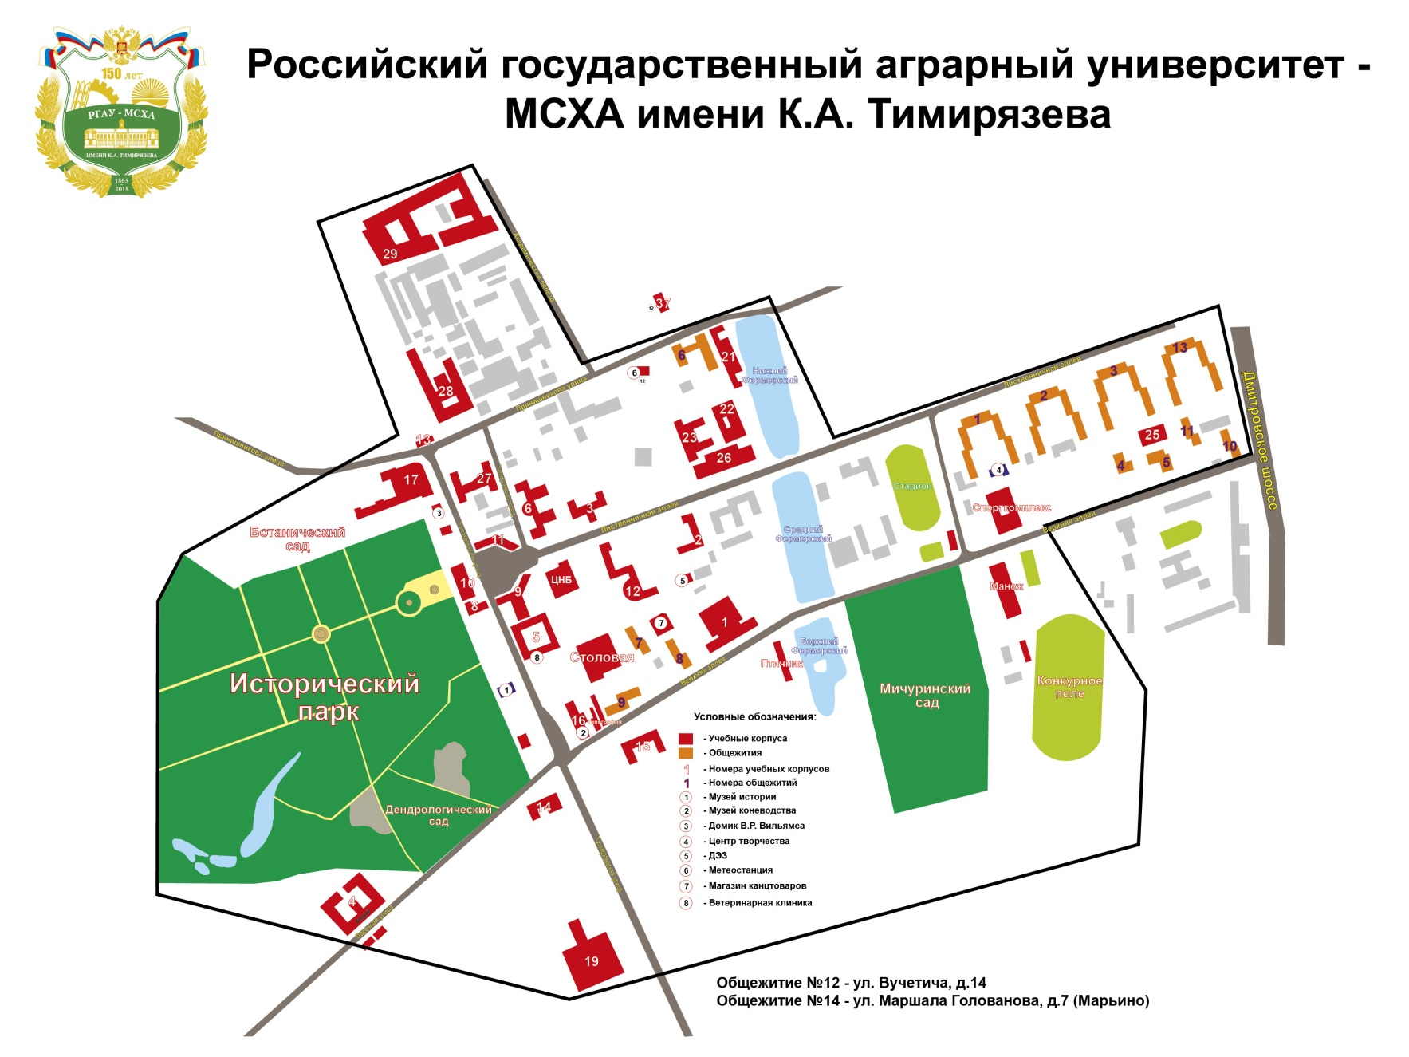

Проезд:
Ст. метро «Савеловская», далее автобусами 72, 87, ст. метро «Тимирязевская», «Дмитровская» далее трамваем 27 до остановки «Академия имени К.А. Тимирязева» или ст. метро «Петровско - Разумовская», далее пешком.

